Итоговая контрольная работа по сольфеджио для учащихся 3 класса
(вариант I)

1. Определить по ключевым знакам параллельные тональности и подписать их слогами, например До-ля (мажор – большими буквами, минор – маленькими). <Рис.6>:

2. В перечисленных тональностях подчеркнуть одноимённые тональности: Миb-до, Ля-ля, Фа-ре, Ля-фа#, Соль-соль, Сиb-соль, Ре-ре, Ре-си.
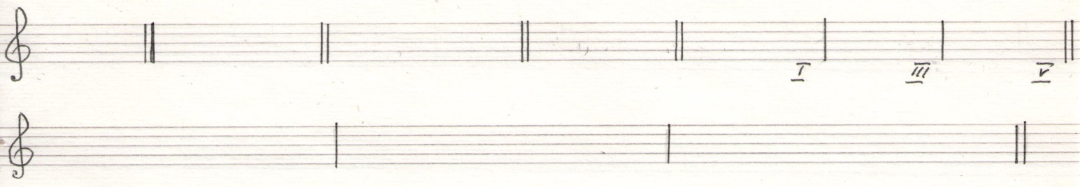
3. Написать ключевые знаки ре минора, элементы лада (t_{5/3}, устойчивые звуки, неустойчивые звуки, вводные звуки, опевания устойчивых ступеней); обращения главных трезвучий.<Рис.7>:
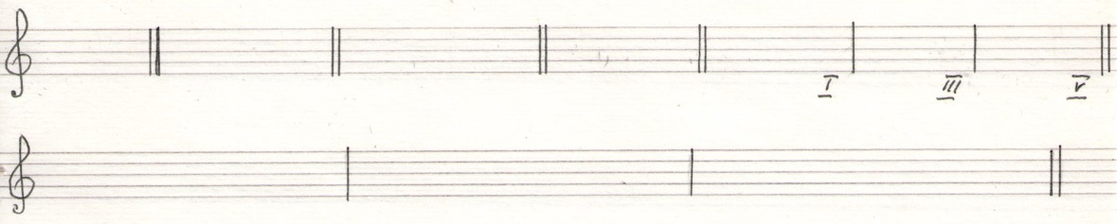
4. Написать 3 вида соль минора (мелодический ↑ и ↓). <Рис.8>:
5. Построить от звука фа# интервалы б.2, м.3, б.6, ч.4, м.7↑ и от соль² интервалы м.2, б.3, м.6, ч.5, б.7↓. <Рис.9>:

6. Сделать обращения интервалов, подписать их названия. <Рис.10>:
7. Подписать интервалы, диссонансы обвести, несовершенные консонансы подчеркнуть. <Рис.11>:

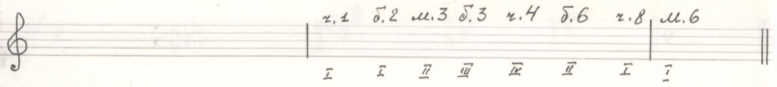
8. Построить гамму до минор гармонический, интервальную цепочку, последний интервал разрешить. <Рис.12>:

9. Подписать аккорды вне лада. <Рис.13>:

10. Написать строение аккордов: Б₆ = ; М6/4 = ; Ув.5/3 = ; М_{5/3} =

11. Написать гамму си минор гармонический, гармоническую последовательность. <Рис.14>:
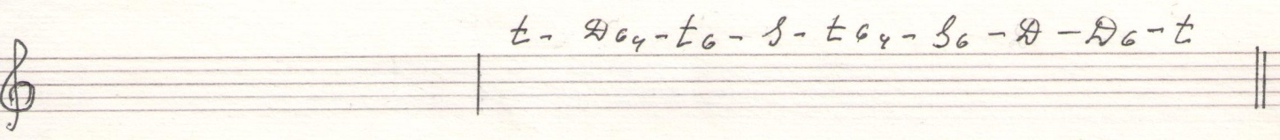
12. Сделать группировку длительностей в размере 3/8. <Рис.15-16>:
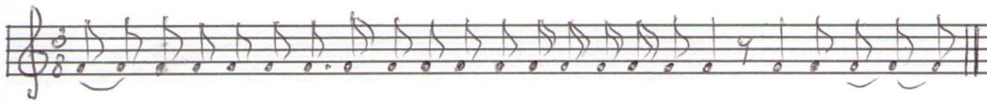

13. Транспонировать мелодическую фразу в фа# минор. <Рис.17>:

14. Сделать в мелодии 2 звена секвенции на 2↑. <Рис.18>:
15. Досочинить 2 предложение в параллельной тональности, используя ритмические, интонационные особенности 1 предложения, чтобы получился переменный лад (си-Ре). <Рис.19>:

Контрольная итоговая работа по сольфеджио для учащихся 3 класса
(вариант II)

1. Определить по ключевым знакам параллельные тональности и подписать их слогами, например До-ля (мажор – большими буквами, минор – маленькими). <Рис.20>:

2. В перечисленных тональностях подчеркнуть одноимённые тональности: Сиb-сиb. Фа-ре, До-до, Ля-фа#, Фа-фа, Миb-до, Ре-си.

3. Написать ключевые знаки Сиb мажора, элементы лада (T_{5/3}, устойчивые звуки, неустойчивые звуки, вводные звуки, опевания устойчивых ступеней); обращения главных трезвучий. <Рис.21>:
4. Написать 3 вида до минора (мелодический минор↑ и ↓. <Рис.22>:

5. Построить от звука миb интервалы м.2, б.3, м.6, ч.5, б.7↑ и от фа² интервалы б.2, м.3, б.6, ч.4, м.7↓. <Рис.23>:

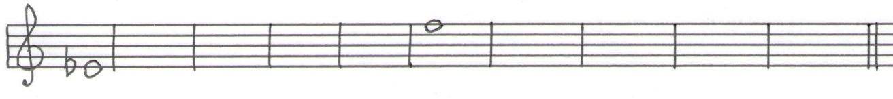
6. Определить интервалы, сделать обращения, подписать их названия. <Рис.24>:
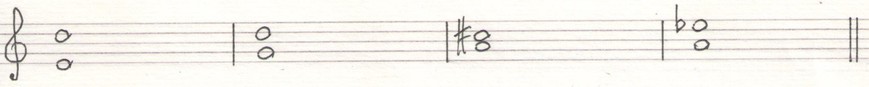

7. Подписать интервалы, диссонансы обвести, несовершенные консонансы подчеркнуть. <Рис.25>:
8. Построить гамму си минор гармонический, интервальную цепочку, последний интервал разрешить.<Рис.26>:
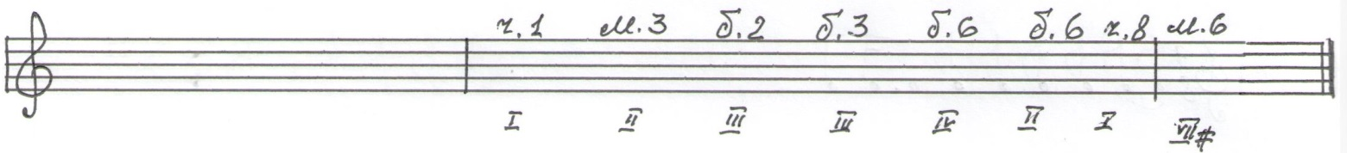
9. Подписать аккорды вне лада. <Рис.27>:

10. Написать строение аккордов: Б_{6/4} = ; М₆ = ; Ум._{5/3} = ; Б_{5/3} =
11. Написать гамму ми минор гармонический, гармоническую последовательность. <Рис.28>:

12. Сделать группировку длительностей в размере 3/4 . <Рис.29-30>:
13. Транспонировать мелодическую фразу в соль минор.<Рис.31>:
14. Сделать в мелодии 2 звена секвенции на 3↓.<Рис.32>:
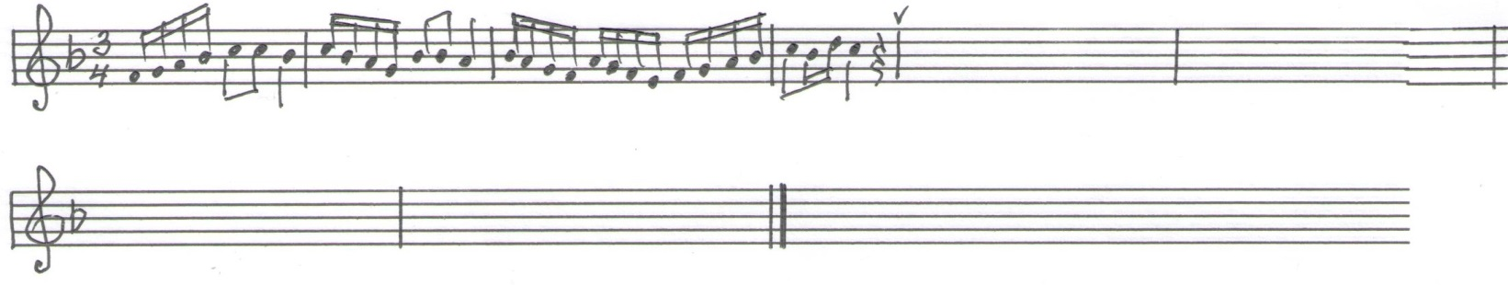
15. Досочинить 2 предложение в параллельной тональности, используя ритмические, интонационные особенности 1 предложения, чтобы получился переменный лад (Фа-ре). <Рис.33>:

